Name :  Vorname :  Klasse : | Datum :
Annas Stundenplan

 | Zeit | Mo | Di | Mi | Do | FR
1 | 7.55-8.40 |  |  |  |  | 
2 | 8.40-9.25 | 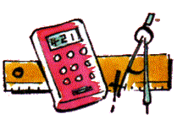 |  | 
3 | 9.25-10.10 |  |  | 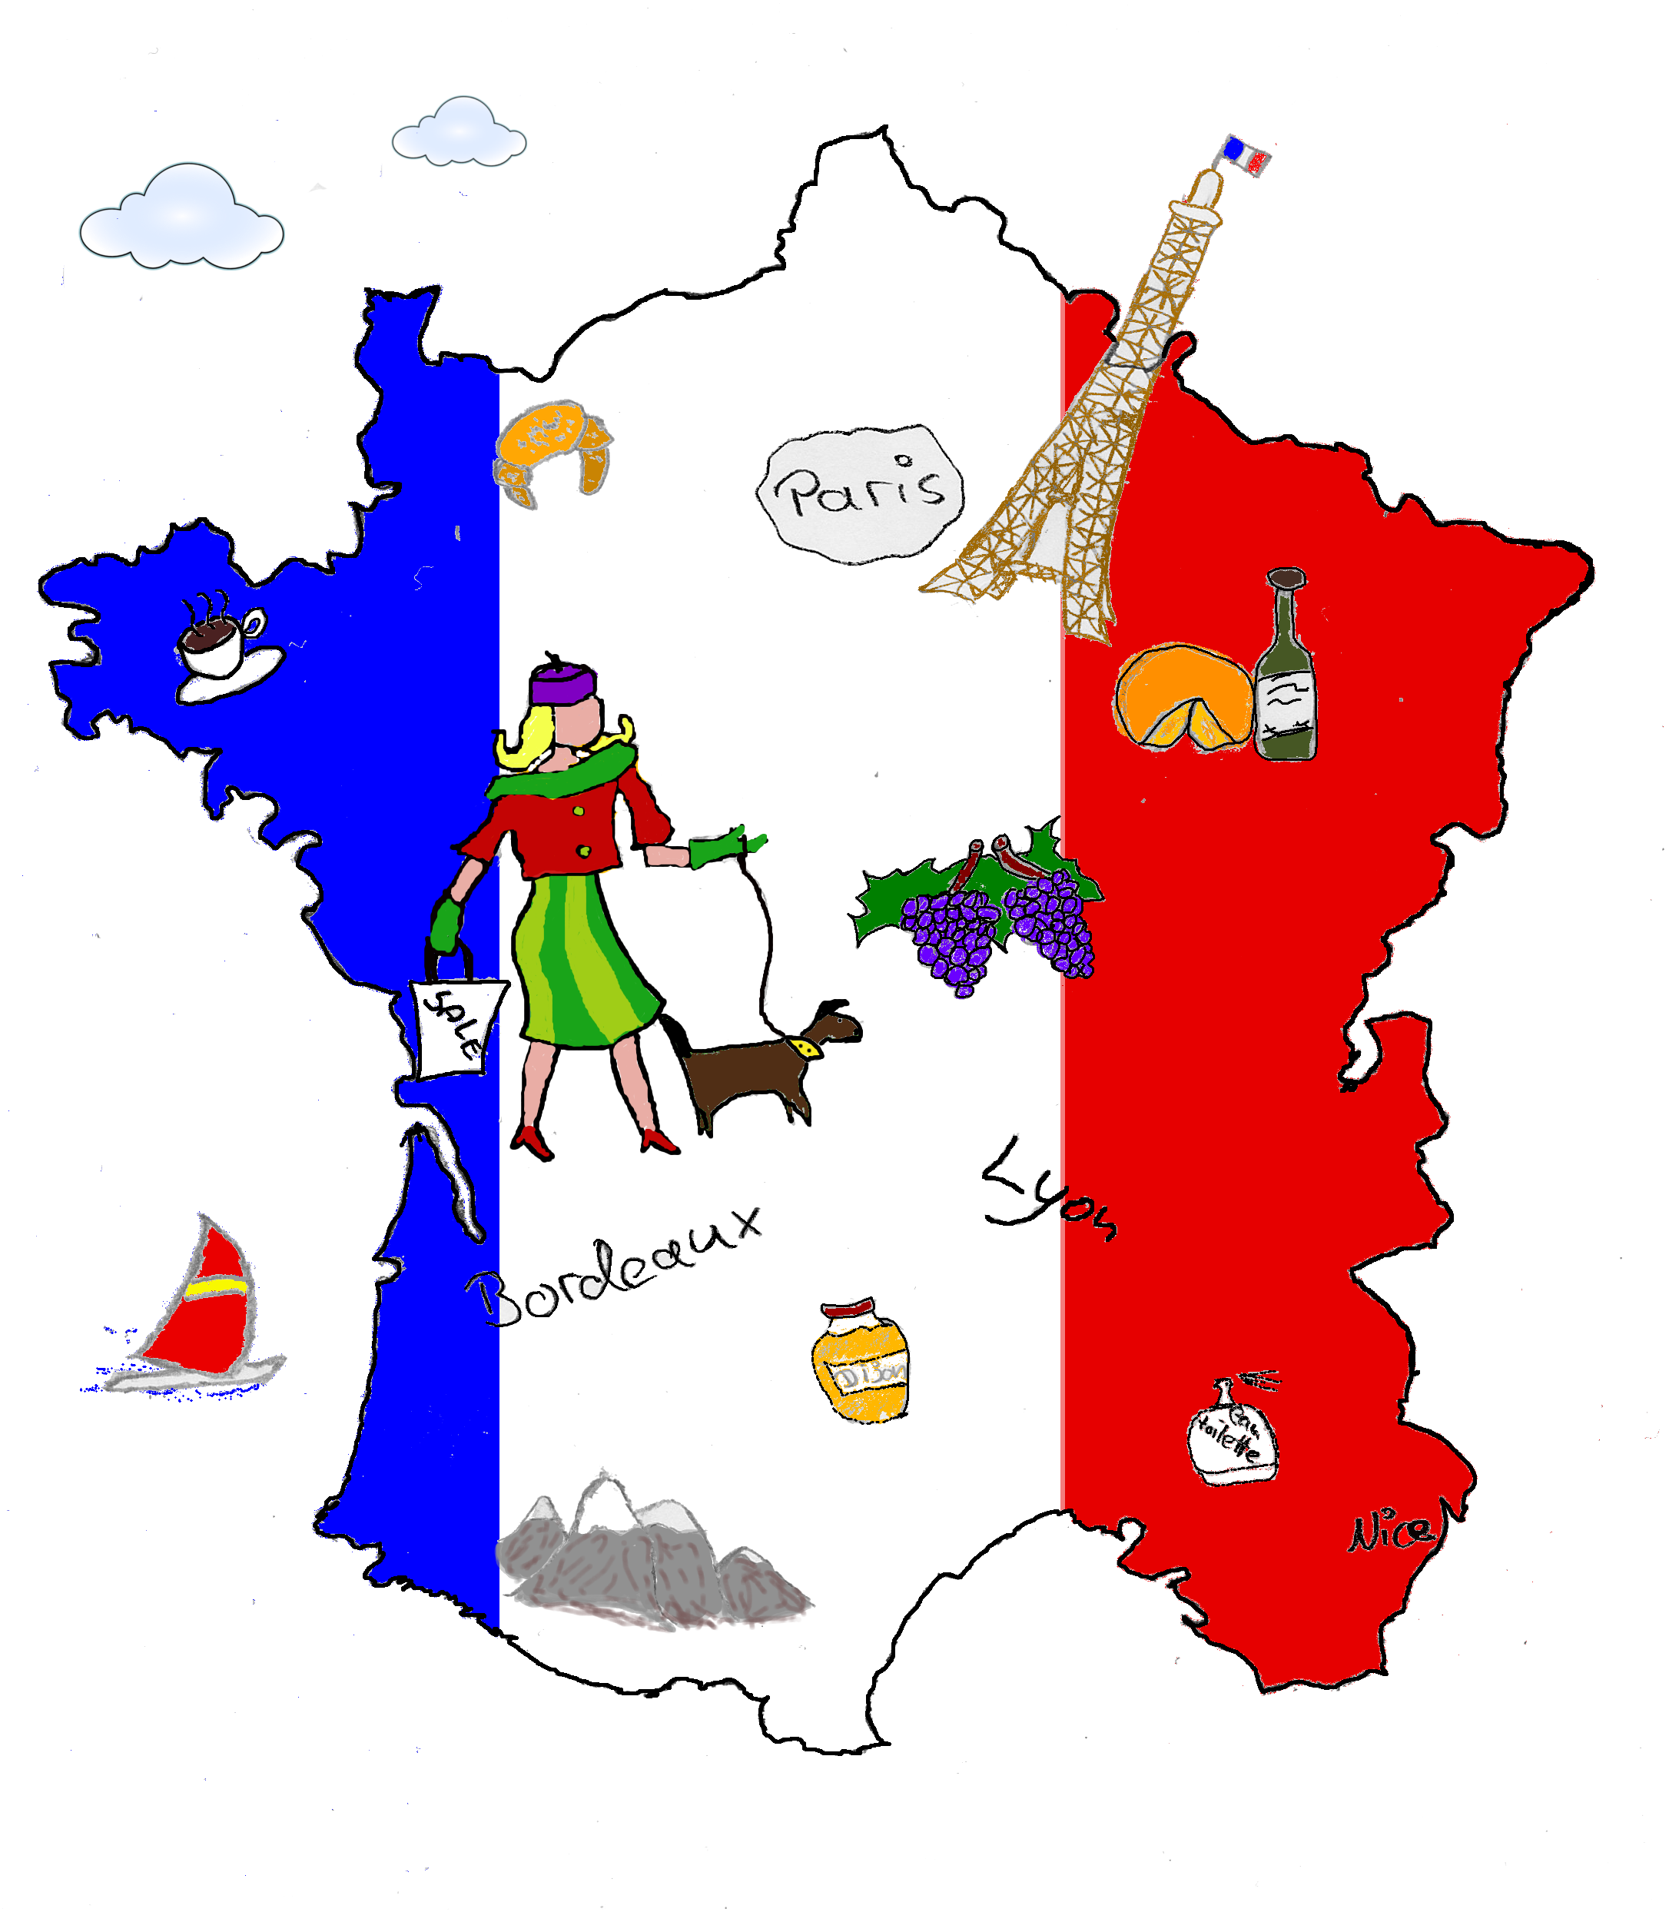 | 
 | 10.10-10.35 | P | A | U | S | E
4 | 10.35-11.20 |  |  |  | 
5 | 11.20-12.05 |  |  |  | 
6 | 12.05-12.50
7 | 14.00- 14.45
8 | 14.45-15.30
9 | 15.30-16.15
- Notiere die Fächer:
- Sieh dir Annas Stundenplan an und beantworte die Fragen.

- Wie oft hat Anna Deutsch?
______________________________________________________
______________________________________________________
- Wann hat Anna Mathematik?
______________________________________________________
______________________________________________________
- Wann ist am Dienstag die Schule aus?
______________________________________________________
______________________________________________________
- Um wie viel Uhr beginnt die Schule?
______________________________________________________
______________________________________________________
- Was hat Anna am Donnerstag in der ersten Stunde?
____________________________________________________________________________________________________________
- In welcher Stunde hat Anna Physik am Mittwoch ?
______________________________________________________
______________________________________________________

- Notiere die Uhrzeiten:
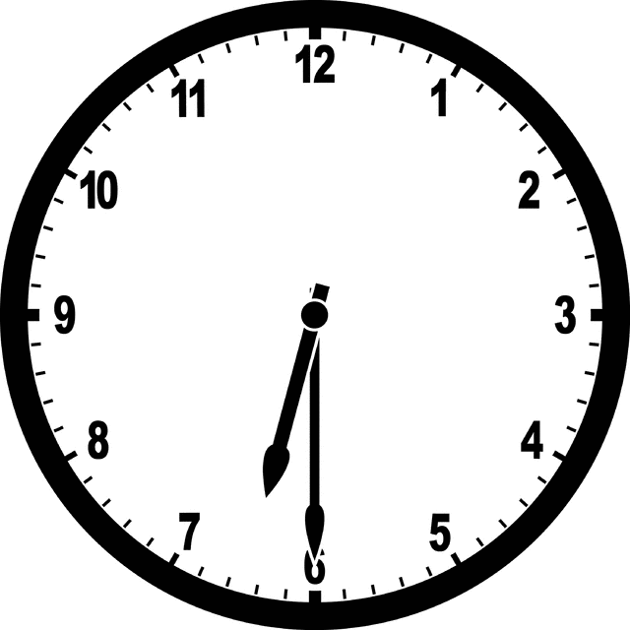 | βράδυ | 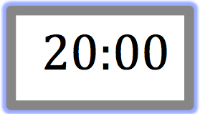
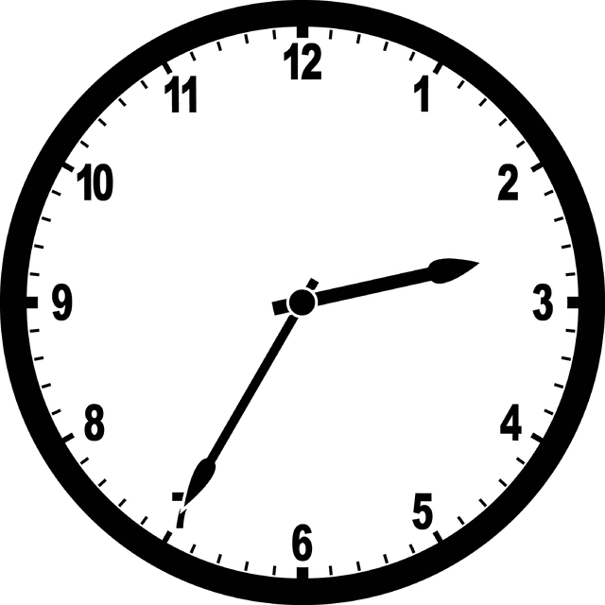 | μεσημέρι | 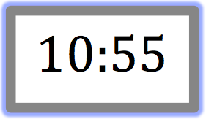
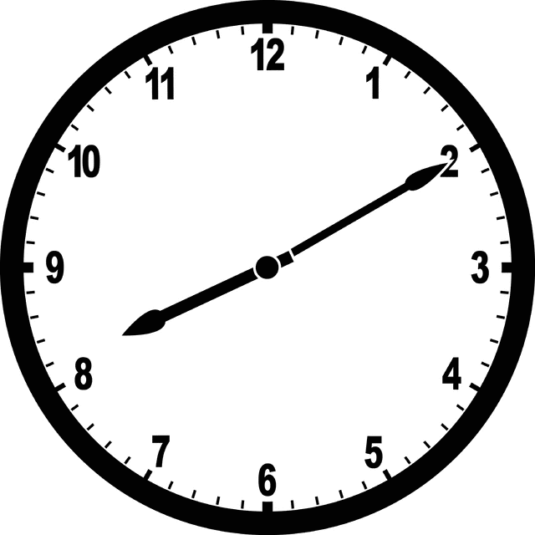 | soir | 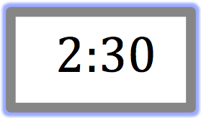

Viel Erfolg!

